一：UI特效有两种加载方式
一是静态绑定到UI的Prefab上
二是动态由代码加载播放的

对于情况一，可以在UI中的节点中直接找到
对于情况二，需要由策划程序同学整理提供文件名（稍后提供）

找到文件后用新的特效同名覆盖就可以了

二：UI特效种类有两种
一是序列帧特效
二是粒子特效
序列帧特效我们有套自己的制作工具（见三）
粒子特效就用unity的粒子编辑器来制作（粒子发射控制在30个以内）

三：序列帧特效制作
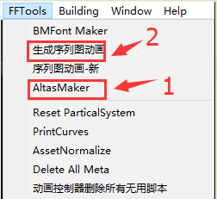

- 首先使用AltasMaker制作图集
比如要替换 护送 界面上的特效：
先把护送面板对应的 lingzhouView 找到：
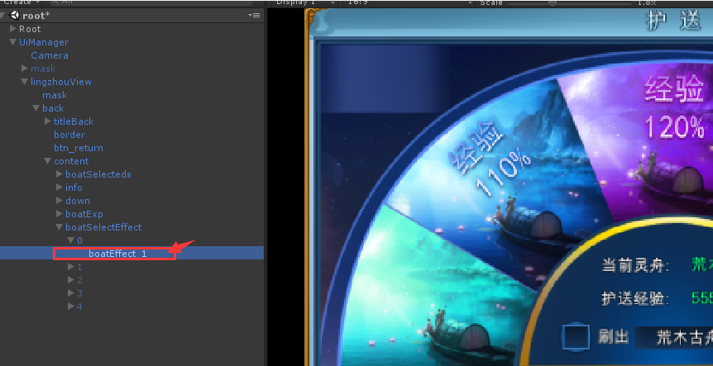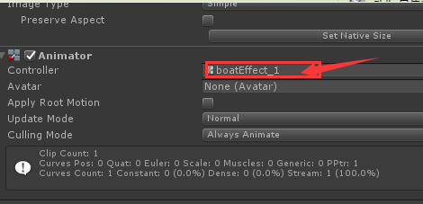
记下动画名称：boatEffect_1
在中创建文件夹 boatEffect_1
然后将序列帧图片放置在Assets/Arts/sequenceAmin/raw/ boatEffect_1
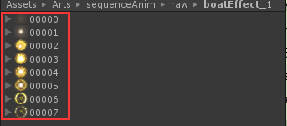

选中当前图片，然后打开AltasMaker工具：
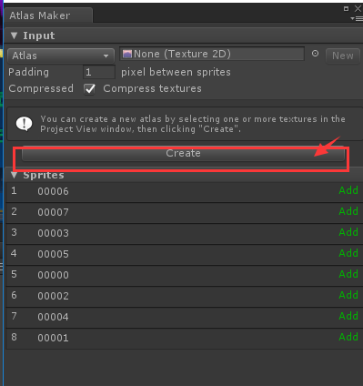

点击创建，就会完成一个图集的制作，在Assets/Arts/sequenceAmin/raw/ boatEffect_1下会生成一个名为
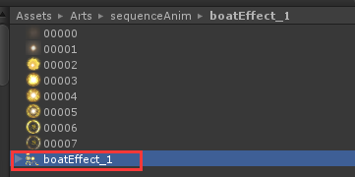

- 使用 生成序列动画 工具生成序列动画
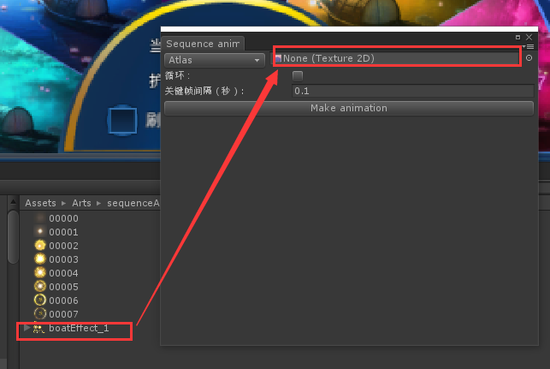

将刚生成的图集拖到Atlas处，然后Make anim即可
注：是否循环这个，要参考下以前的同名动画文件怎么选择

附：我们所有的UI相关序列帧动画的prefab放置在：
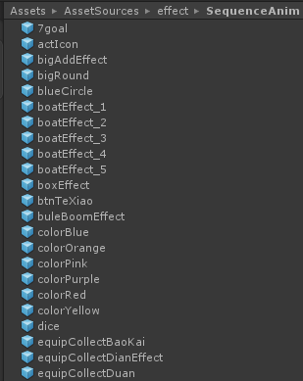
部分ui粒子特效prefab放置在：
